Trabajo Práctico N°2:
Redes Neuronales Artificiales

Fernández de Luco, Tomás
Legajo: F-3443/6

Materia: Introducción al Aprendizaje Automatizado
Licenciatura en Ciencias de la Computación
Facultad de Ciencias Exactas, Ingeniería y Agrimensura
Universidad Nacional de Rosario
Ejercicio A

La siguiente tabla contiene los valores de test error porcentual de las distintas ejecuciones realizadas. Para cada combinación de momentum (columna) y learning rate (fila), se entrenaron diez redes y se tomó la mediana de sus errores de clasificación.

 | 0 | 0,5 | 0,9
0,1 | 14,6% | 6,3% | 17,15%
0,01 | 5,1% | 7,8% | 5,8%
0,001 | 24,35% | 19,5% | 18,15%

A continuación se presentan las gráficas de errores de los casos que se consideran más relevantes.
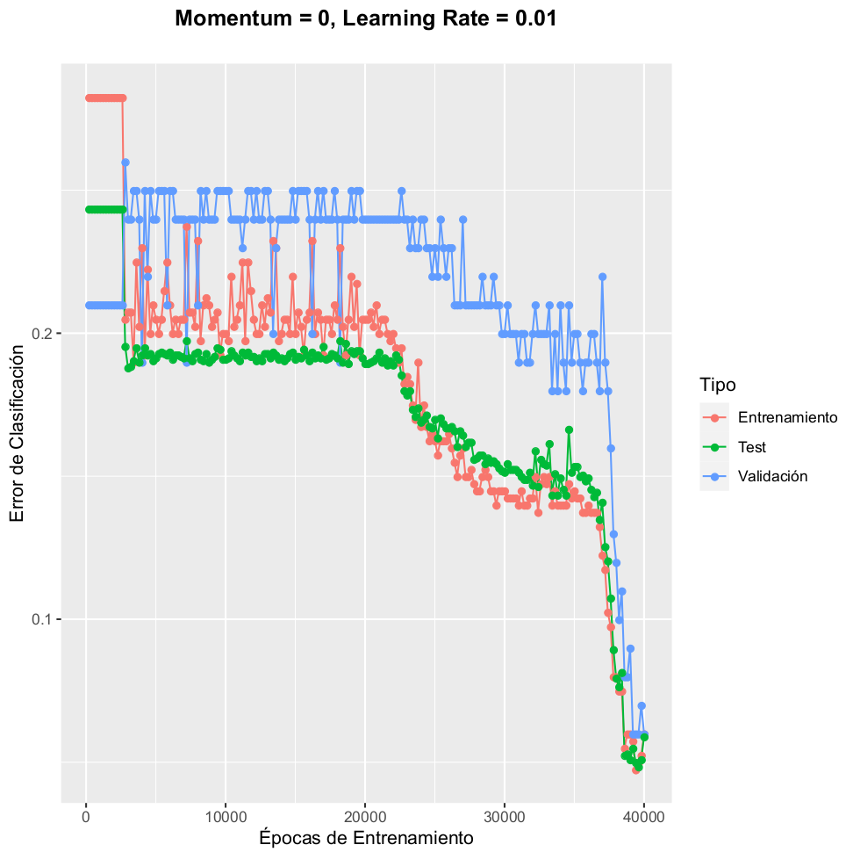

Esta combinación de parámetros fue con la que se consiguió el mejor error de test, con lo que ya de por sí es digna de mención. Incluso con un momentum nulo, puede verse que la red es capaz de sortear algunos mínimos locales. Ésto se evidencia luego de la época 20000, ya que antes los valores se habían estabilizado por un período prolongado de tiempo.
A partir de ahí, si se toman en cuenta sólo las curvas de entrenamiento y validación, parecería que la red está sobreajustando al reducir notablemente los valores de la primera pero aumentando los de la segunda. Si la ejecución hubiera terminado en las 30000 épocas, se hubieran ignorado los resultados de este último avance, prefiriendo alguno alrededor de la época 10000 que minimizara los valores de validación. Sin embargo, puede verse que en realidad hay una mejoría notable sobre el final del entrenamiento, donde las tres curvas se acercan más en un valor de error muy pequeño. Es más, las ejecuciones con estos parámetros fueron las que tuvieron una mayor varianza en los mejores errores de test discreto, con una mitad teniendo errores inferiores al 7% y la otra con errores superiores al 19%. Suponemos entonces que eso se debe a si se logró sortear algún mínimo local similar al caso del gráfico o no.
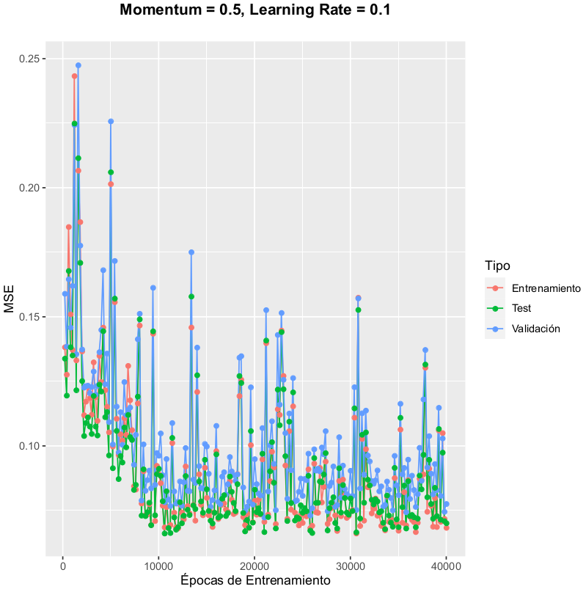

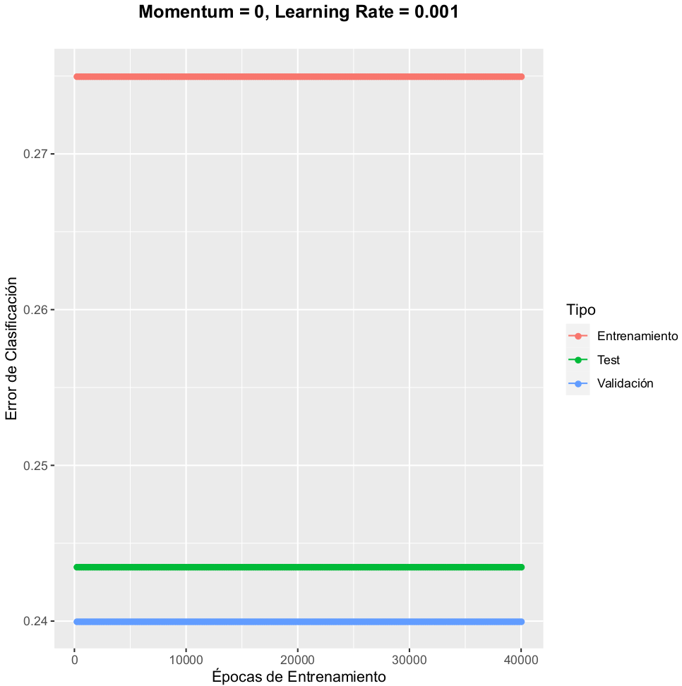
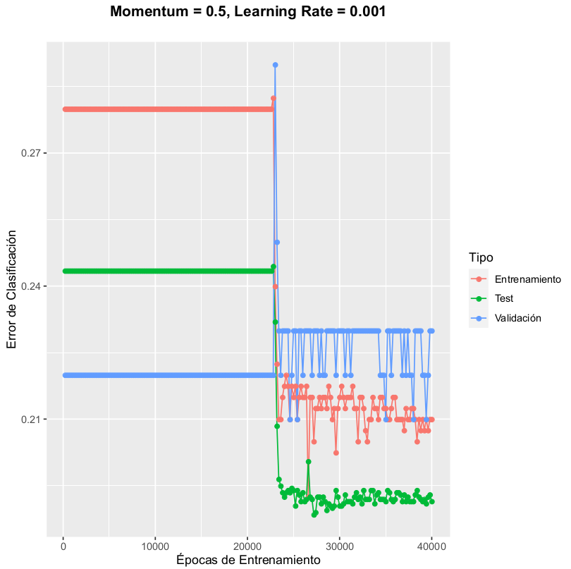
En estos dos casos hay una característica que resulta evidente a primera vista: en general hay una variación mucho menor de los errores entre una época y la siguiente. Suponemos que esto ocurre porque ambos tienen el menor learning rate de los posibles, lo cual resulta en un entrenamiento mucho más rígido. Sin embargo, la adición de momentum parecería ayudar al segundo ejemplo a sortear el mínimo local en el que se estabilizó y del que no pudo salir el primero.

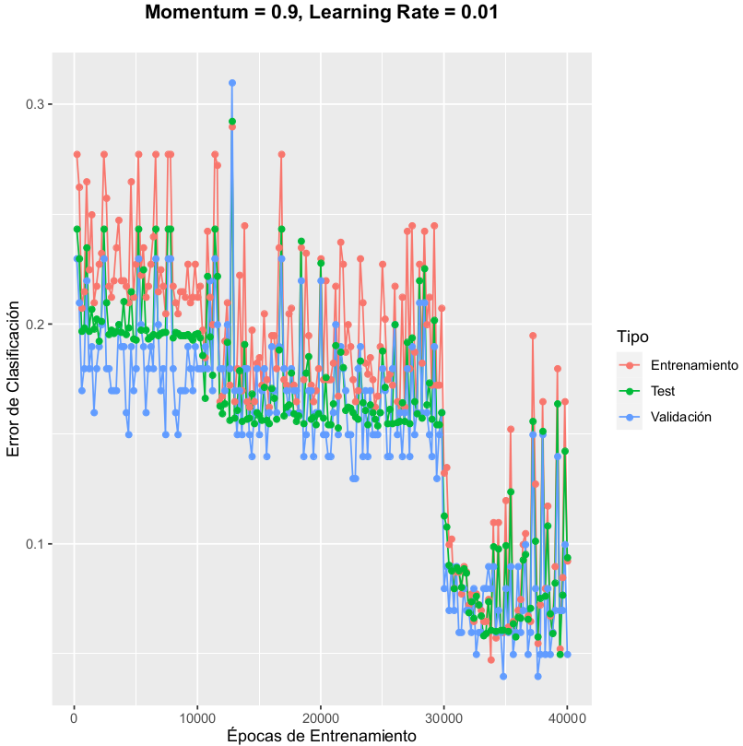
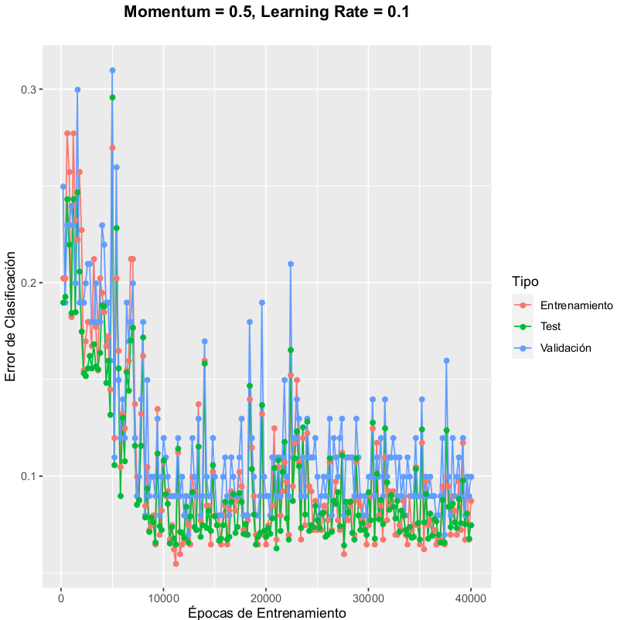

Por otro lado, un learning rate o un momentum altos hacen a un entrenamiento mucho más volátil, con oscilaciones frecuentes y bastantes variables de los errores. Aún así, la aparente inestabilidad de estas curvas no es un fenómeno necesariamente negativo, pues los entrenamientos logran sortear efectivamente los mínimos locales, logrando estabilizaciones de los errores en valores muy pequeños. Suponemos que por eso es que estas dos combinaciones de valores fueron las que lograron desempeños muy cercanos al mejor.
Ejercicio B

Las siguientes gráficas muestran los distintos errores para cada una de las distribuciones de tamaño de entrenamiento contra tamaño de validación:
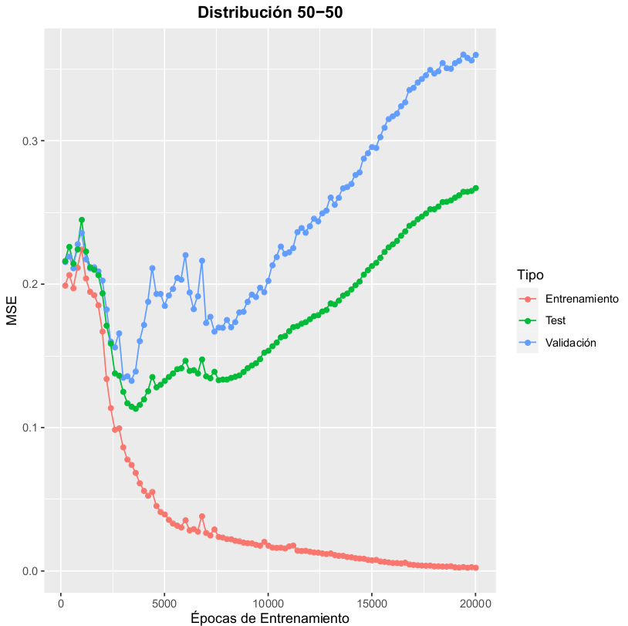
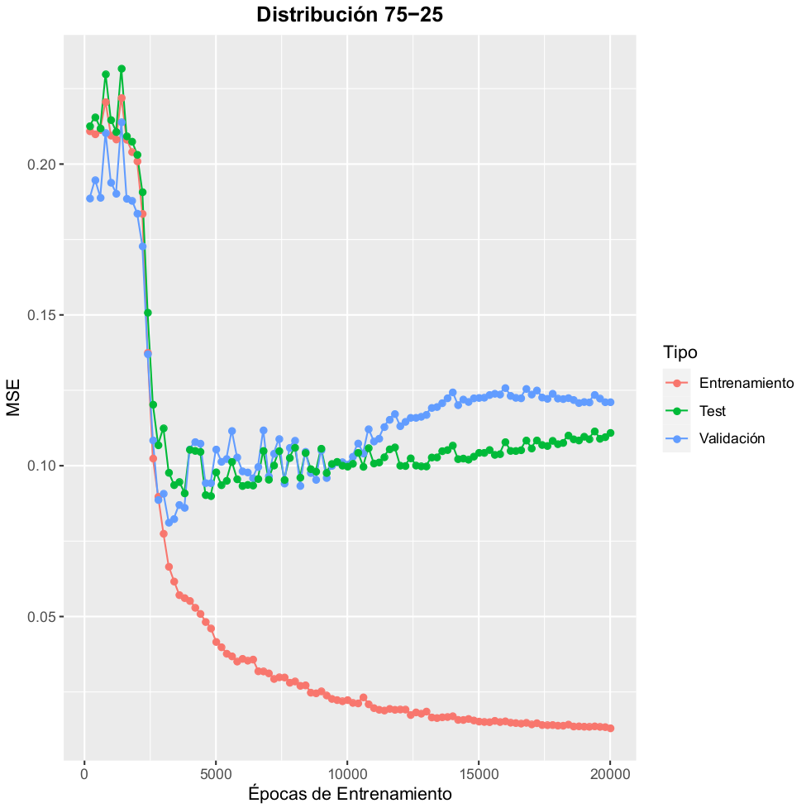

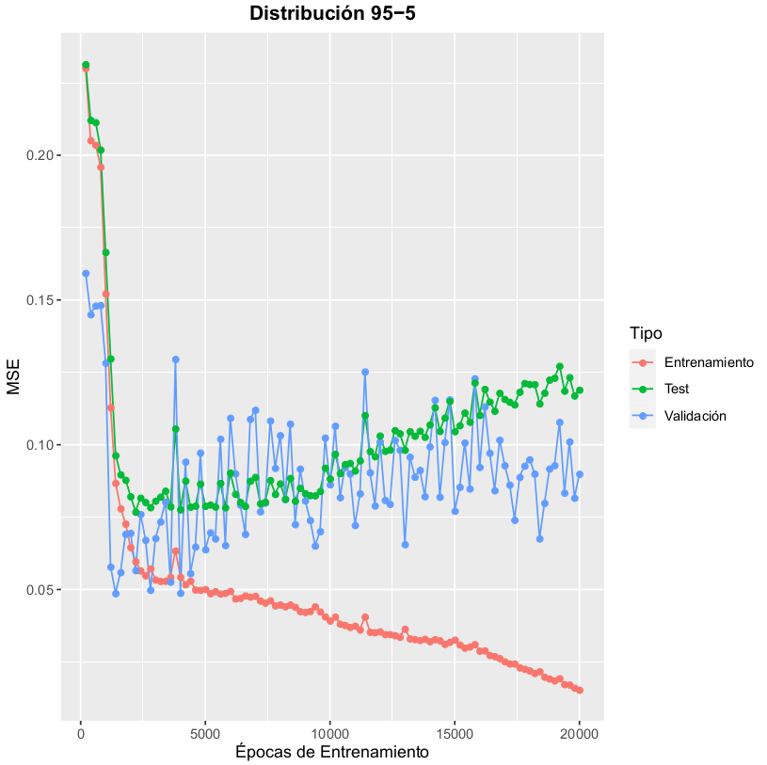

En todos los casos puede verse el comportamiento de las curvas que vimos en la teoría, con un punto de menor error de test al principio y curvas de validación y test que aumentan conforme se va sobreajustando sobre los datos de entrenamiento.
El peor desempeño en general, además del incremento más significativo del error de test sobre el final del entrenamiento, lo tiene la distribución 50-50. Suponemos que este fenómeno se debe a que la red no logra generalizar correctamente al poseer una proporción mucho menos significativa de los datos que en las demás configuraciones.
En general, las distribuciones 75-25 y 95-5 lograron desempeños similares, como puede verse en las tendencias de sus curvas. Sin embargo, la segunda tiene una variación muy grande en el error de validación entre iteraciones consecutivas, probablemente debido a que una muestra tan pequeña no llega a ser representativa del patrón general de los datos. Eso puede significar un problema, como ocurre en el entrenamiento particular de cuyos datos se graficaron. El menor valor del error de validación ocurre en la época 1400 debido a un decrecimiento repentino del mismo, con lo cual ese es el punto en el que se realizaría la parada temprana del entrenamiento. Sin embargo, el MSE de test decrece considerablemente en épocas posteriores hasta alrededor de la época 2600. Por lo tanto, la alta variabilidad del error de validación al tener un tamaño de muestra tan pequeño puede terminar afectando negativamente al criterio de la parada temprana, situación que no ocurre de una manera tan relevante en el caso 75-25.
Ejercicio C

Para este problema, se agregó al código un parámetro gamma que establece el valor del término de penalización de los pesos. Ese término se usa luego para modificar los pesos existentes en la red a la hora de actualizarlos durante el entrenamiento. Además, se quitaron los valores de errores de validación, reemplazándolos por la suma de los pesos de la red elevados al cuadrado.
Los gráficas de los errores de las configuraciones elegidas junto con sus sumas de errores son las siguientes:
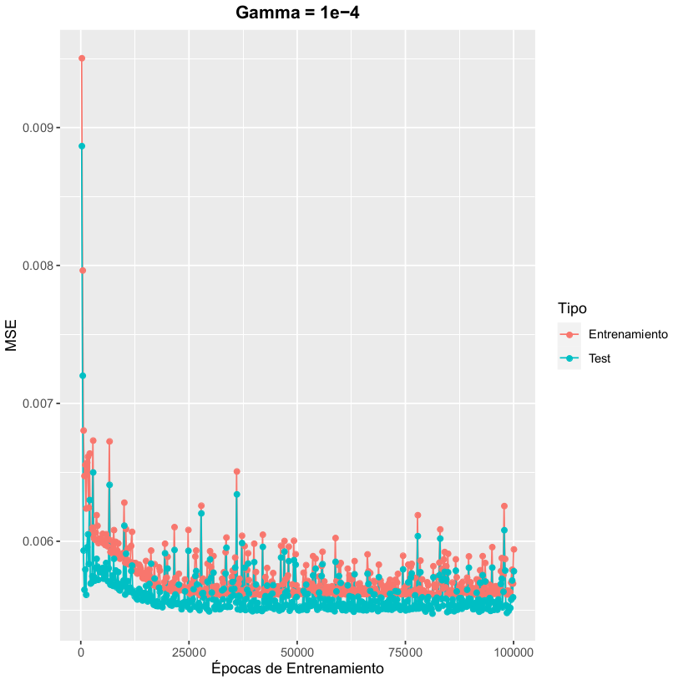
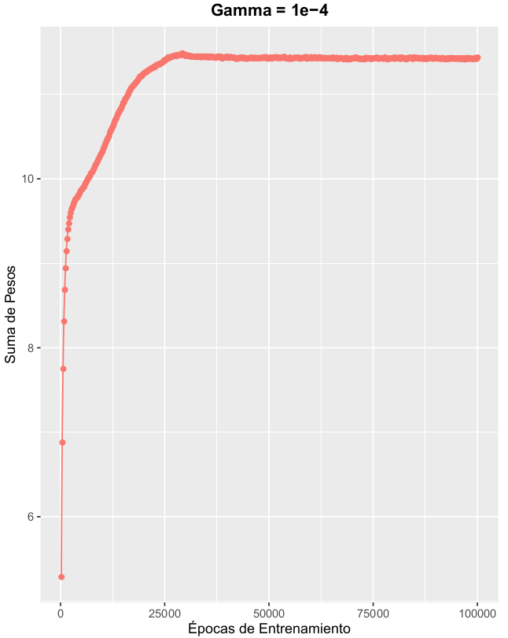

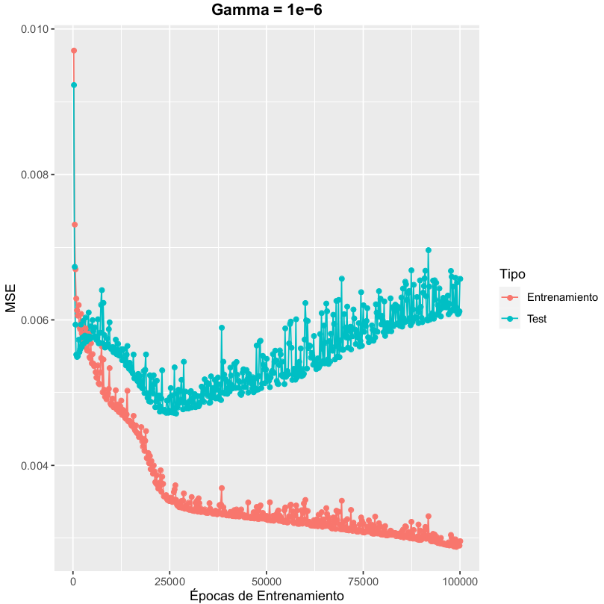
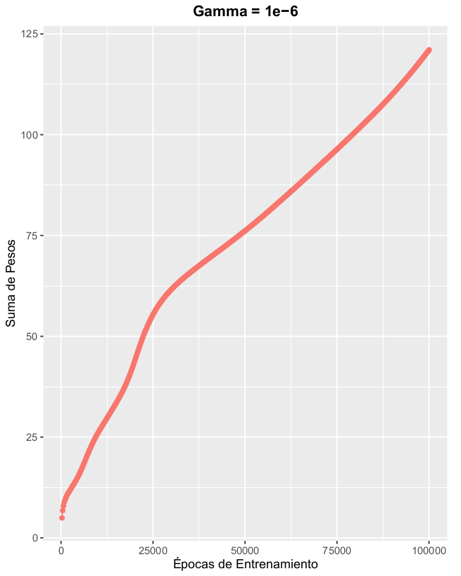

Los mejores resultados fueron obtenidos con un gamma de 10⁻⁴, con el error de entrenamiento y test estabilizándose en valores bajos consistentemente entre múltiples entrenamientos de la red.
Con términos de penalización del orden de 10⁰ y 10⁻¹, en cada iteración no se tomaban en cuenta lo suficiente a los pesos aprendidos por la red en instancias anteriores del entrenamiento. Como consecuencia, la red no terminaba de ajustar correctamente los pesos, teniendo así mayores errores en general. Además, el error de test final resultaba dependiente de la época exacta en la que se terminara el entrenamiento dado el frecuente oscilamiento del mismo conforme se avanzaba en las épocas.
Por otro lado, con valores muy pequeños de gamma, como el 10⁻⁶ graficado, el ajuste hecho por la penalización de los pesos era insuficiente para prevenir que los mismos se sobreajustaran a los datos de entrenamiento. Por eso está la divergencia que se ve entre los tipos de errores, además de la suma de pesos creciente, en vez de estable sobre un valor como se ve en el caso anterior.
Ejercicio D

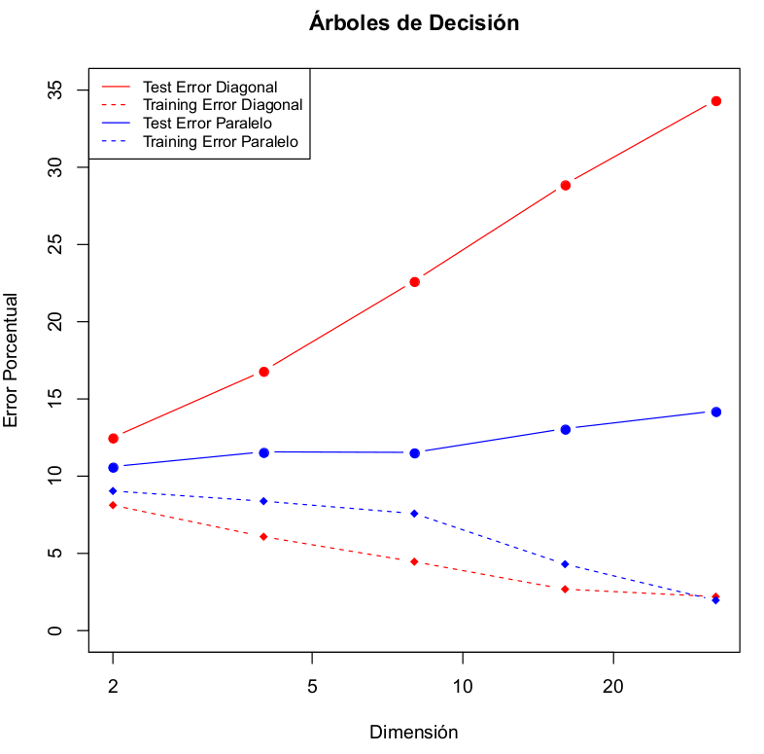
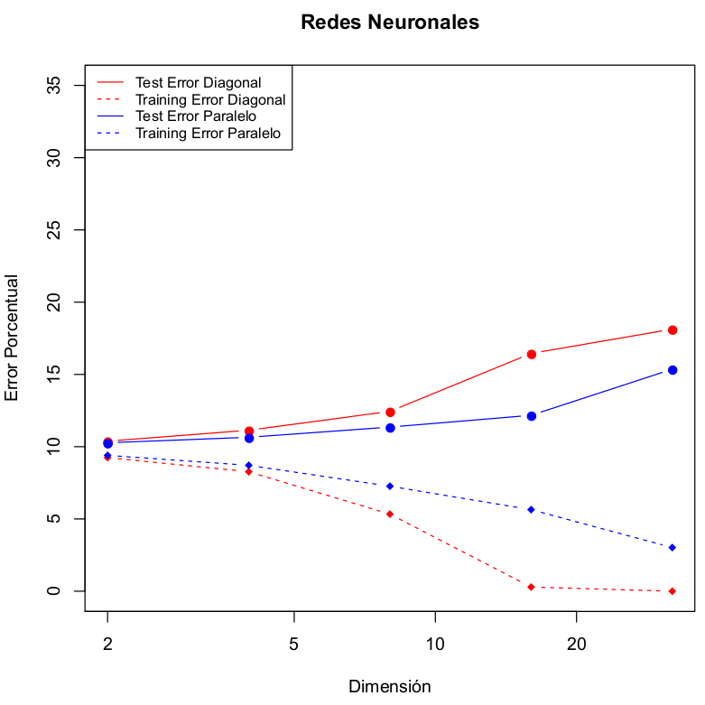
De la misma manera que en el trabajo de árboles de decisión, se entrenaron veinte redes, cada una con su propio set de entrenamiento pero todas comparando contra el mismo set de test. Sin embargo, se decidió usar el 10% de cada set de entrenamiento para validación de las redes. Luego, se promediaron los errores discretos de entrenamiento y test de las épocas de menor error de validación de todas las redes entrenadas con la misma configuración.

Para el caso paralelo, no se nota una gran diferencia entre el desempeño de los dos métodos. Evidentemente las redes neuronales no tienen mayores inconvenientes en interpretar la división que tienen los datos en la primera coordenada. Sin embargo, aún así tienen una leve tendencia al sobreajuste para este problema.
En el problema diagonal quedan en evidencia los mejores resultados que poseen las redes neuronales. Esto no resulta sorprendente, dado que la forma óptima de dividir los datos es a partir del signo de una combinación lineal de las coordenadas de los puntos. Por lo tanto, el espacio de búsqueda del las redes es particularmente apropiado para este problema. Al establecer el número de neuronas de entrada a la cantidad de coordenadas, y luego poder ajustar los pesos para encontrar la combinación adecuada, se converge a resultados muy buenos rápidamente sin que la dimensionalidad del problema sea un inconveniente. De todas formas, esto no evita que las redes sobreajusten con respecto a puntos extremos de cada clase. En todas las ejecuciones de dimensión 32 para el problema diagonal, se llegaba a una configuración que clasificaba todo el set de entrenamiento correctamente, probablemente afectando negativamente el desempeño en el conjunto de test.
Ejercicio E

Para extender la funcionalidad actual, se utilizó el método propuesto en el ejemplo de reconocimiento facial del libro de Mitchell: una codificación de salida 1-to-n. Es decir, se entrena una red que tenga tantas neuronas en la capa de salida como clases del problema, y el resultado de clasificación de la red corresponde a la clase asignada a la neurona de salida que tenga un valor de activación mayor. Para entrenar a la red, se comparan los valores de salida contra un vector que tenga un 0.9 en la posición de la clase que corresponda al ejemplo usado, y 0.1 en todas las demás. La razón por la no se usan 0 y 1 es que las funciones sigmoideas no pueden producirlos con un valor de entrada finito. Entonces, si se usaran esos valores, el descenso de gradiente forzaría a los pesos a seguir creciendo sin cota hacia esos valores. Por otro lado, 0.1 y 0.9 se pueden conseguir con una unidad sigmoidea con pesos de entrada finitos, por lo que resultan preferibles para el entrenamiento.
Una de las ventajas de usar este método es que no requiere un cambio tan significativo al algoritmo, pues solamente se tienen que convertir los valores de las clases de los datos de entrada a los vectores correspondientes. Además, el tener varios valores de salida le permite mayor libertad a la red para representar la función objetivo, pues tiene n veces más valores de salida que con una sola unidad, permitiendo así también un ajuste más preciso de la red al comparar el vector de salida contra el de la clase correspondiente. Por último, la diferencia entre el valor de mayor activación y los demás da un estimativo del grado de confianza con el que se realizan las predicciones de la red.
Primero se entrenó a la red con los datos del problema Iris, llegando a muy buenos resultados. Se pudieron entrenar redes con errores de clasificación del orden del 2%, muchas siendo capaces de categorizar correctamente todos los datos del set de test. Las siguientes son las gráficas correspondientes a una de dichas ejecuciones:
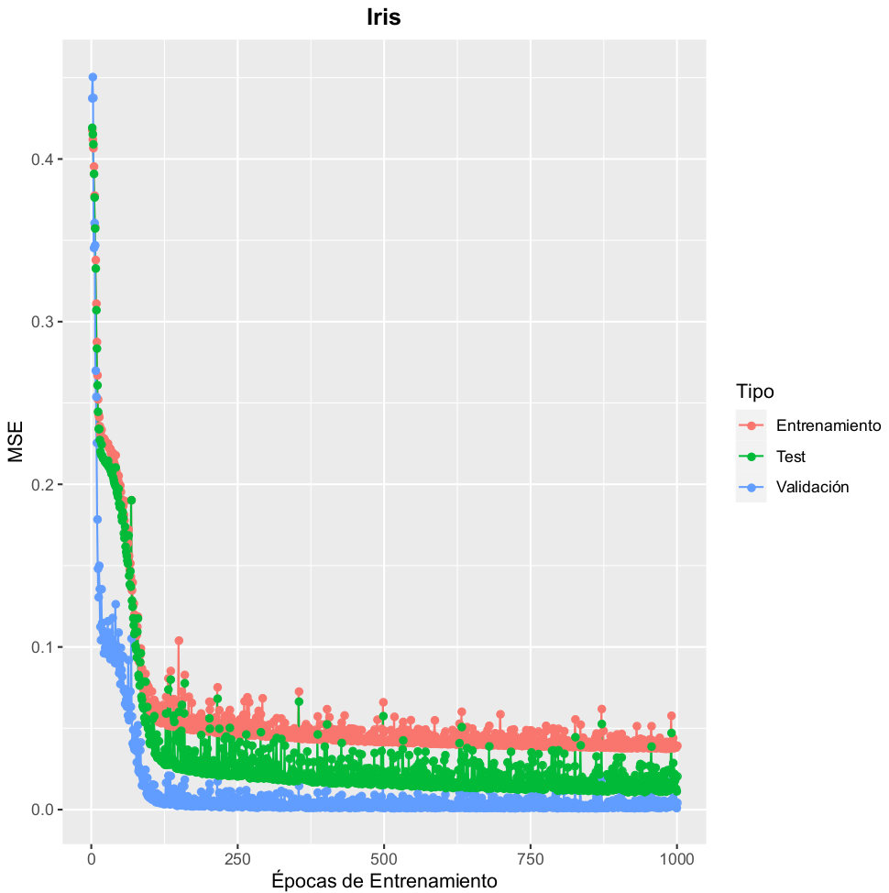
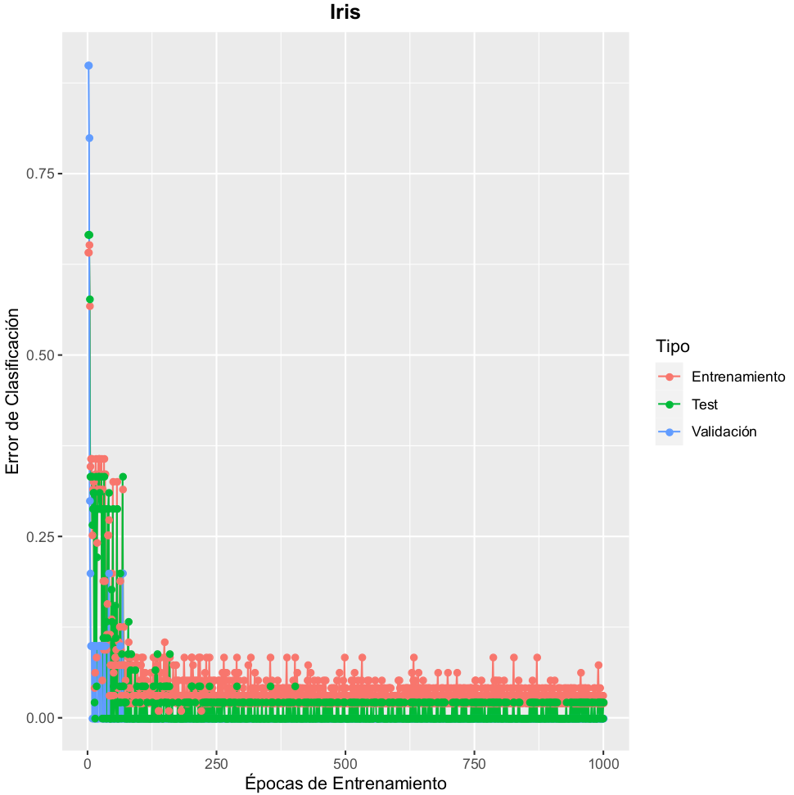

Luego, se trabajó con el dataset Faces. Antes de entrenar a la red, se tuvo que seguir la codificación de entrada sugerida por Mitchell: escalar linealmente los valores de intensidad de los píxeles al intervalo de 0 a 1 para que tuvieran el mismo rango de valores que los que toman las activaciones de las capas intermedia y de salida de la red. El script utilizado para eso está incluido en la entrega. Utilizando los parámetros mencionados en el libro se lograron buenos resultados con el entrenamiento de las redes, con valores de precisión en el orden del 90% como se menciona en la fuente. Las gráficas de errores de una de ellas son las siguientes:

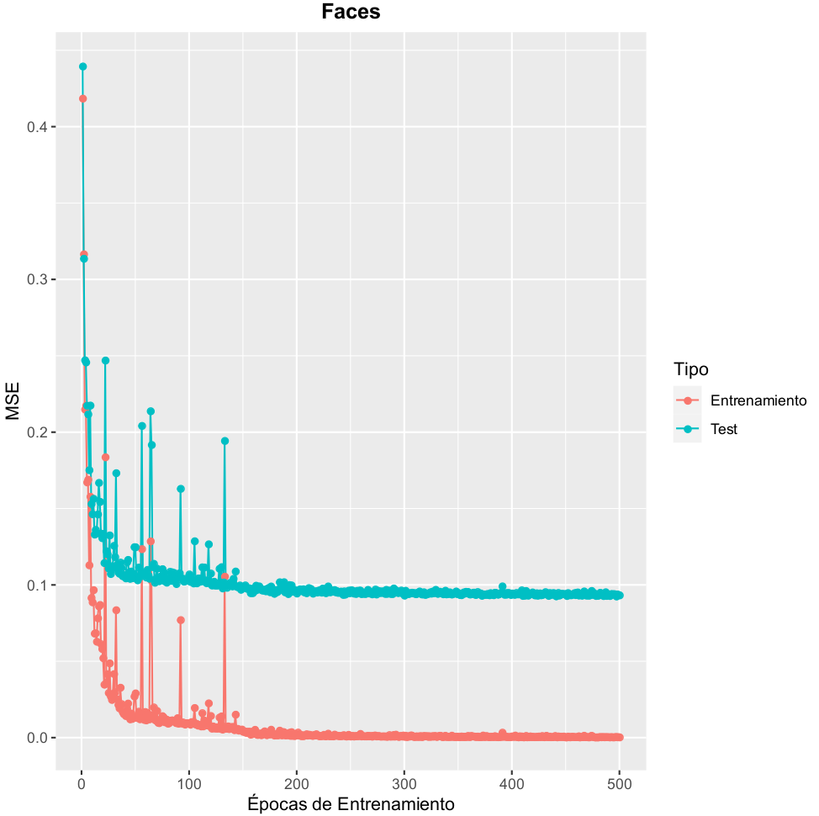
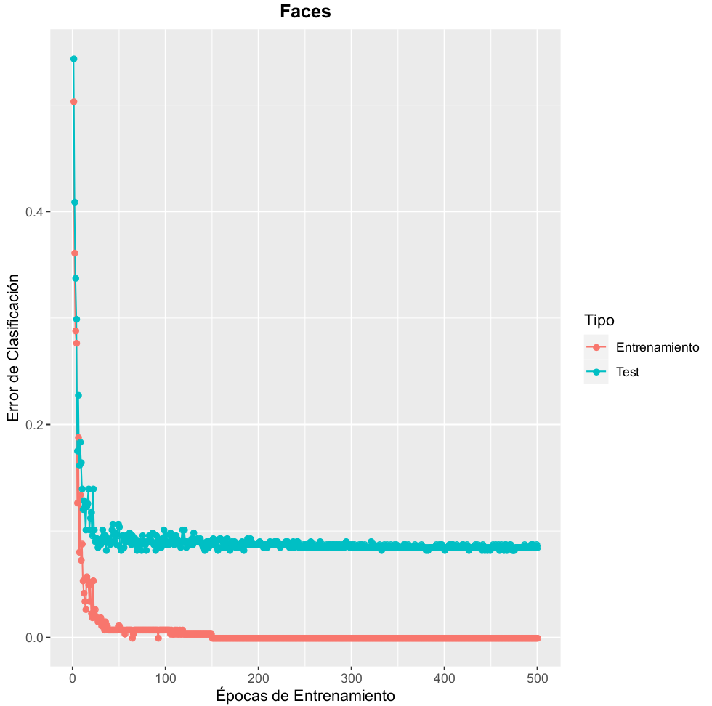
Ejercicio F

Para poder realizar entrenamientos por mini-batch, se tuvo que modificar la parte el ciclo de entrenamiento del programa base. Ahora, en vez de calcular los gradientes y actualizar en cada iteración con un valor de entrenamiento, primero se itera una cantidad de veces igual al tamaño del batch, acumulando en las variables de los gradientes de cada neurona, para luego actualizar con los valores acumulados.
Luego, se hizo uso de esto para el problema de Sunspots. Sin embargo, los resultados fueron inesperados pues no se vio una reducción significativa del tiempo de convergencia de los entrenamientos. Es más, en los casos vistos, el tamaño de batch de 1 logra una convergencia más acelerada hacia valores de error menores que los otros tamaños de batch. Las curvas de error de entrenamiento y test para tres tamaños de batch distintos se muestran a continuación:

